프로젝트 수행중
보고서 작성 Tip

목 차

1. 수행 3
1.1. 스크린샷 저장은 최대한 자세히 3
1.2. 보고서는 그날그날 3
2. 템플릿 4
2.1. 만든 이, 마지막으로 저장한 사람, 스타일명 4
2.2. 잘된 템플릿 그냥 쓴다? 6
2.3. 새 문서 줄 간격 6
2.4. 다음장 넘기기 : Ctrl+Enter? 6
3. 그림 7
3.1. 캡쳐 찍는법 크게/글자크기는 본문이랑 7
3.2. 스크린샷 오피스에서 자르기 8
4. 글자 9
4.1. 오탈자?->office, 네이버 9
4.2. 색깔/볼드/이탤릭/언더바 9
5. 검토 10
5.1. 프린트해서 볼 것 10
5.2. 상위자 검토는 꼭! 10

수행

스크린샷 저장은 최대한 자세히
스크린샷은 나만 보는 게 아닙니다. 차후에 증적 자료로 PM이나 고객에게 전달할 수도 있고, 다음번에 진단할 이행점검자에게 전달할 수도 있습니다. 혹은 보고서를 다시 수정할 미래에 나에게 전달할 수도 있습니다. 스크린샷을 저장할 때는 폴더별로 조금 더 신경 써서 저장합니다.
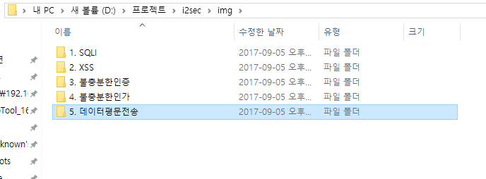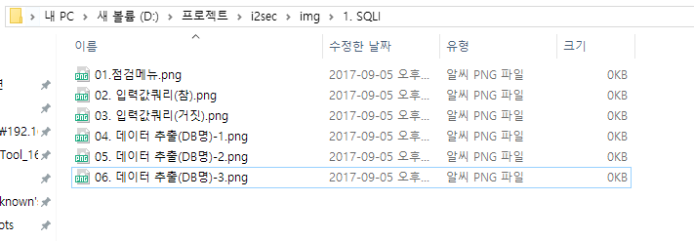

보고서는 그날그날
- 보고서 작성을 미루면 그 사이 페이지가 변경되는 경우가 꽤 자주 일어나므로 그날 작업한 것은 그날 작성하는 습관을 길러야 합니다.
- 개발계에서 테스트하는 경우 더욱더 그렇고,
- 일부 금융권에서는 담당자가 관제가 얼마나 잘 잡는지 보려고 알리지 않아, 관제에서 패턴을 막는경우도 있습니다.
- 혹은 홈페이지 담당자가 게시글이나 공격 증적을 보고 그날 막아버리는 경우도 있습니다.
- 데이터 평문 전송의 경우 이미지가 아닌 패킷 파일(pcap등)을 별도로 저장해 둡니다.
- 포트스캔 결과는 nmap이나 xml로 따로 저장해 둡니다.

템플릿

만든 이, 마지막으로 저장한 사람, 스타일명
위 3가지 사항이 타 컨설팅업체나 고객사명등으로 되어 있는경우가 있습니다. 이는 다른 업체의 문서를 배꼈다고 대놓고 광고하는 것이므로 꼭 주의하도록 해야합니다.
- 파일 우클릭 > 속성에서 확인시 “만든 이, 회사”가 타 컨설팅 업체로 되어 있는 경우 : 속성에서 만든이 수정이 가능합니다.
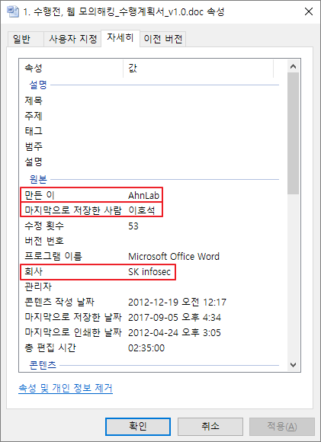

- 파일 우클릭 > 속성에서 확인시 “마지막으로 저장한 사람”이 타인에 이름으로 저장되어 있는 경우 : 워드 옵션에서 이름 변경 후 저장시 갱신됨
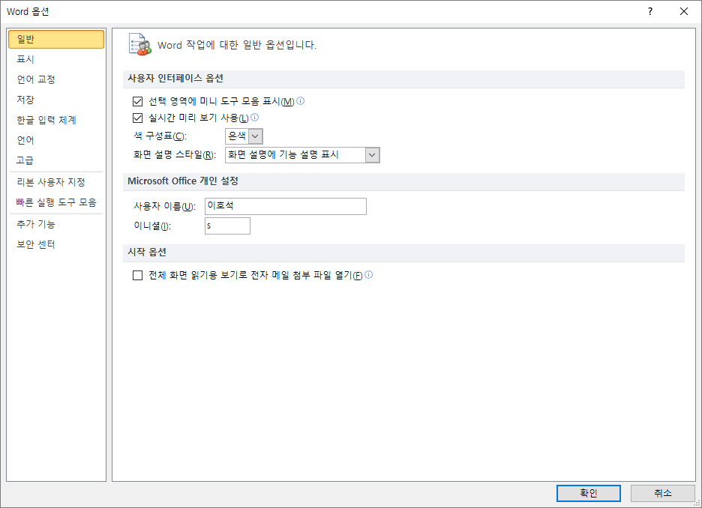

- 빠른 스타일에 타 컨설팅 업체명이나 다른데서 수행한 고객사명이 명시되어 있는 경우 : 삭제 후 본인이 다시 만들어서 사용합니다.
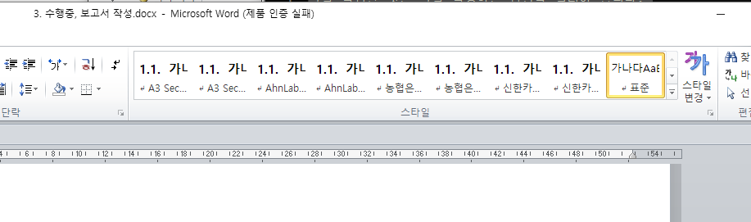

- 빠른 스타일에는 보이지 않지만 스타일 관리에 타 컨설팅 업체명이나 다른데서 수행한 고객사명이 명시되어 있는 경우 : 삭제 후 본인이 다시 만들어서 사용합니다.
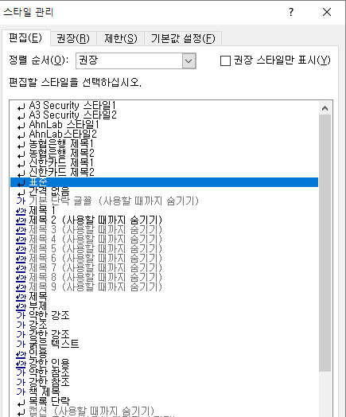

잘된 템플릿 그냥 쓴다?
잘된 템플릿을 그냥 쓰기만 하면 절대 소프트스킬이 늘지 않습니다. 처음에는 시간이 걸리더라도 새문서를 열고 템플릿과 똑같이 만드는 연습을 해야합니다.

새 문서 줄 간격
새 문서를 만들면 줄 간격이 굉장히 넓게 설정되어 있습니다. 줄 간격은 1.15에서 1.0으로, 단락 앞뒤 공백은 제거해줍니다.
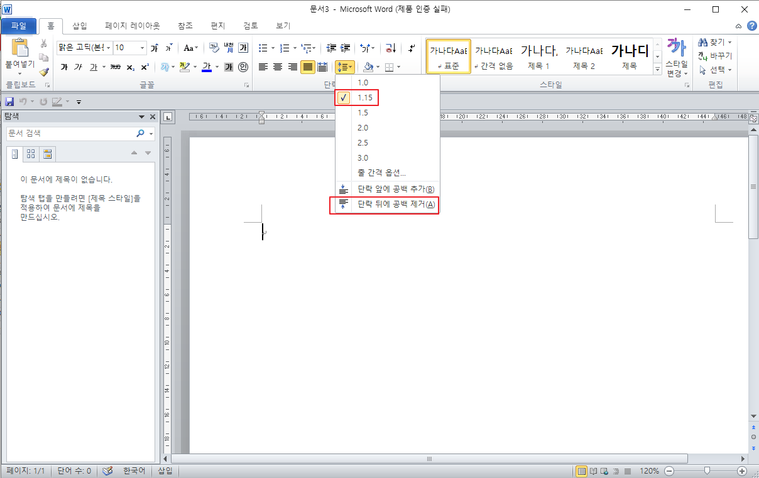

다음장 넘기기 : Ctrl+Enter?
다음장으로 넘길 때 Ctrl+Enter를 입력하고 제목 입력시, Office 2007 탐색창에서 제목이 사라집니다.
Ctrl+Enter대신 “단락 > 줄 및 페이지 나누기 > 현재 단락 앞에서 페이지 나누기” 기능을 이용해서 다음장으로 넘겨줘야 합니다.
(※. 위의 경우 Office 2007에 버그인데 폐쇠된 OA망의 경우 패치를 하지 않고 사용하는 경우가 있어 Office 2010을 사용하는 컨설턴트는 잘 보이지만, Office 2007을 사용하는 담당자는 탐색창이 이상하게 되어 있는 경우가 있습니다.)
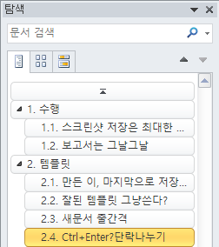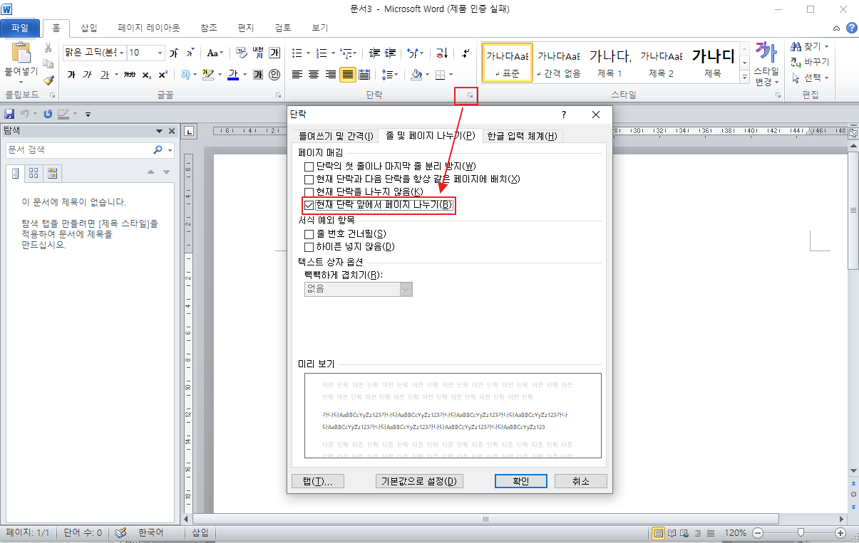

그림

캡쳐 찍는법 크게/글자크기는 본문이랑
워드에서 편집하려고 이미지를 무조건 크게 찍는 것은 바람직하지 않습니다.
그림 이미지에서 보이는 글자와 워드글자크기가 비슷한 것이 잘 작성된 보고서입니다.

- 팝업 앞/뒤 화면이 둘 다 출력되어야 하는 스크린샷의 경우(ex. XSS : 메뉴에 전반적인 화면과 alert창이 보여져야하는 형태) 전체화면으로 찍으면 팝업창 위치 때문에 전체화면을 다 넣어야합니다. 이럴 경우 글자크기가 너무 작아져 스크린샷을 다시 찍어야합니다.
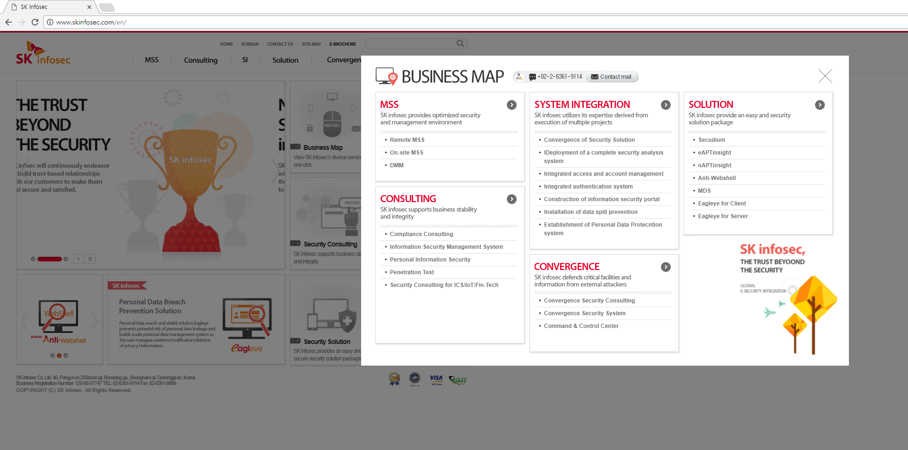

따라서 본문에 들어갈 폰트크기를 생각해서 이미지를 찍어야합니다.
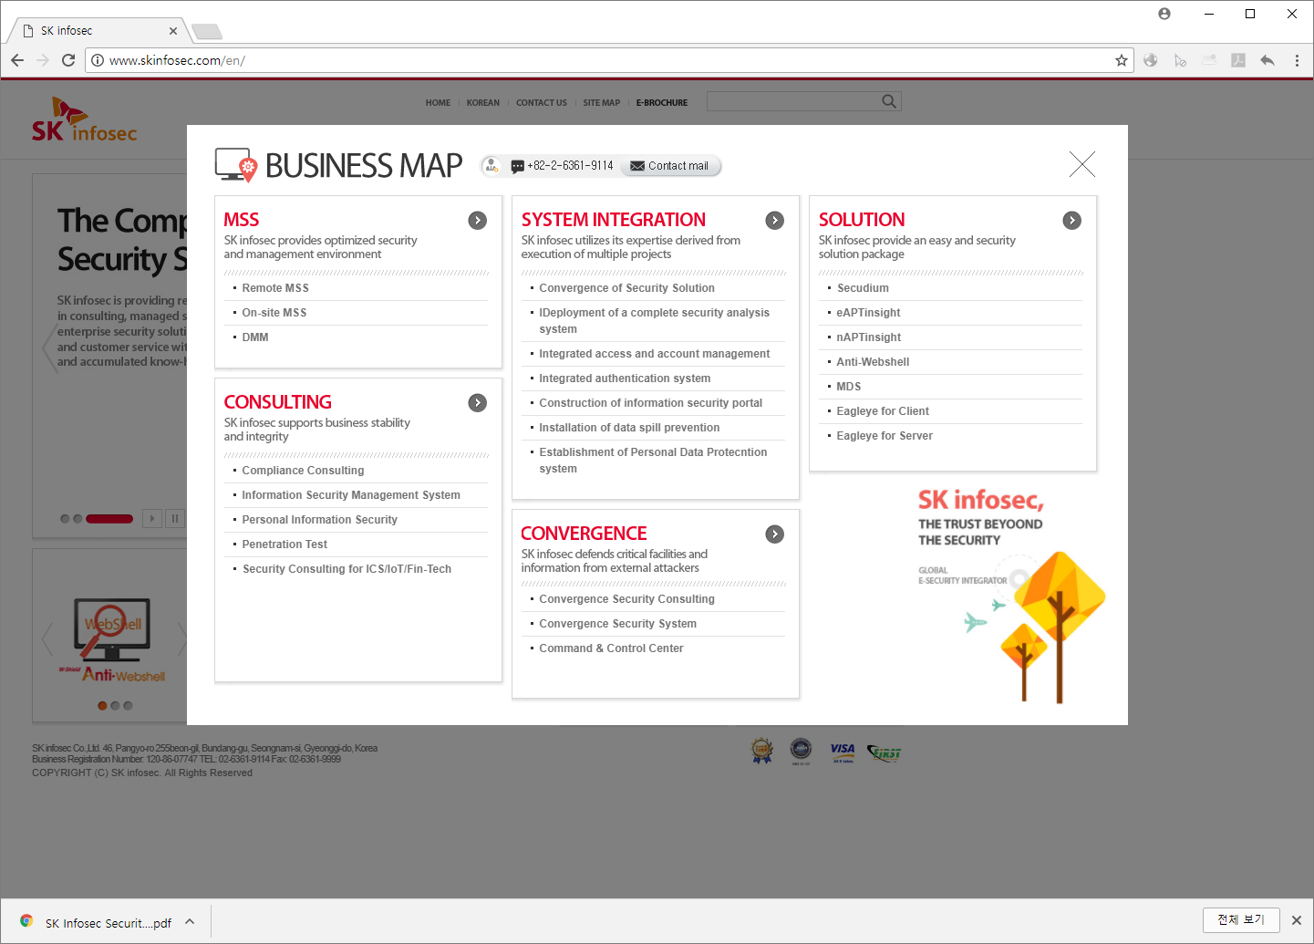

스크린샷 오피스에서 자르기
스크린샷을 잘라서 넣으면 최종 검토자가 편집하기 어렵습니다. 스크린샷을 워드 본문에 넣은 후 자르기 옵션을 통해 이미지 크기를 조정해줍니다.
(이렇게 자르기 기능을 통해 이미지 크기를 조절해야 워드에 불필요한 여백을 조정할 수 있습니다.
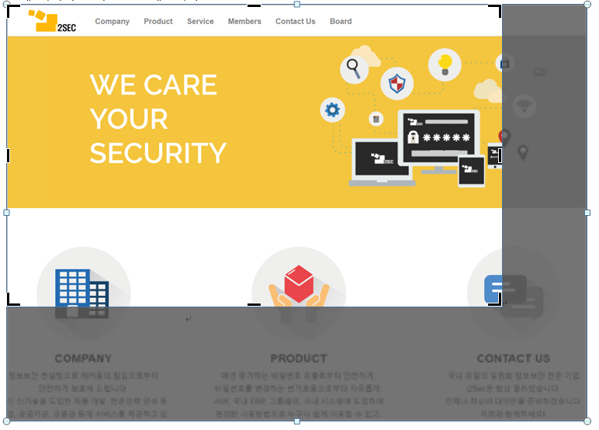

글자

오탈자?->office, 네이버
오탈자는 워드에서 보이는 빨간 줄이 70%정도 걸러줍니다. 하지만 빨간줄이 오탐인 경우도 있고, 30%의 미탐의 경우를 찾으려면 좀 더 정확한 도움이 필요합니다.
- 네이버 맞춤법 검사기 추천
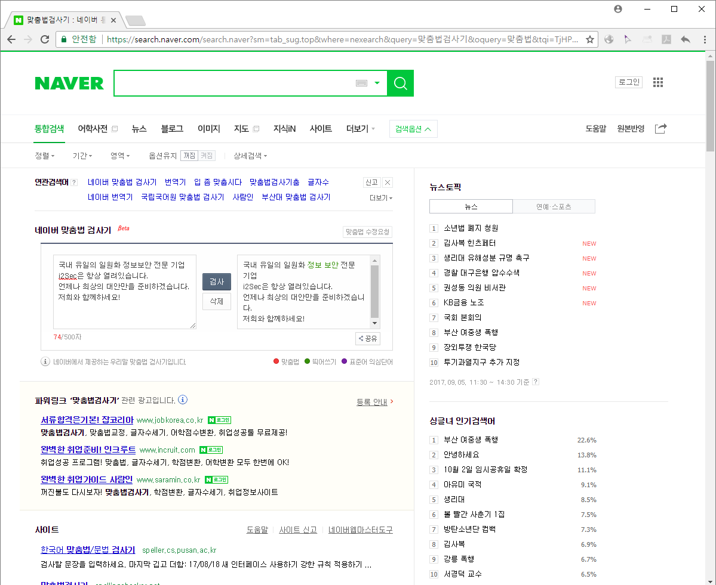

색깔/볼드/이탤릭/언더바
- 색깔은 뉴스에 나올정도의 크리티컬한 취약점이 아닌 경우 모두 검정색을 쓰는게 좋습니다. 붉은 계열을 쓰면 그 글자가 너무 강조되어서 다른 본문이 묻힙니다.
- 강조가 필요한 문구는 볼드정도가 적당하고,
- 이탤릭은 목차등의 개요의 제목 구성 외에는 거의 사용하지 않습니다.
- 언더바의 경우 구분이 잘 되지 않을 때 많이 사용합니다.

검토

프린트해서 볼 것
보고서는 모두 작성 후 꼭 프린트 해보는 것을 강력하게 추천합니다. 모니터로 볼 때 오탈자, 문맥상 수정사항이 하나도 없어보이는데, 출력하면 꼭 나타납니다. 프린트비 아끼지 말고, 고객의 신뢰를 얻으세요.

상위자 검토는 꼭!
수행경험이 2년이하일 경우 차상위자에게 꼭 검토를 받으시기 바랍니다. PM이 프로젝트의 책임자이긴 하지만, 보고서에 들어가는 이름은 본인이라는 것을 상기하시기 바랍니다. 남는건 보고서 산출물 1개뿐입니다.

보안가이드

보안가이드는 동일하니, 복사/붙여넣기?
파라미터 변조와 같이 매 상황이 다른 경우는 보안가이드가 매번 다르겠지만, XSS취약점과 같이 보안가이드가 비슷한 경우는 복사/붙여넣기 하는게 맞지 않냐는 생각이 들 수 있습니다.
XSS취약점이 발견된 경우, 미리 작성된 필터링 로직을 포함 할 수는 있습니다. 하지만, 이 필터링 로직을 왜 넣어야하는지 현재 홈페이지에 현상을 분석한 컨설턴트/진단자의 시각이 들어간 상세한 내용이 꼭 들어가야합니다.
- 현재 서버측 상황 : 예를 들어 XSS의 보안대책은 근본적인 해결책, White List Filter, Black List Filter 방식 이렇게 3개로 구분할 수 있는데, 현재 상태는 어떤것에 해당하고,
- 상세 현황 : 이 상황 중 (ex, Black List Filter라고 가정) 대부분의 패턴이 막혀있는데, img태그에 EventHandler API가 몇 개 누락되었습니다.
- img 태그에 EventHandler를 추가하여 XSS를 막는 방법이 있지만 근본적인 해결책은 다음과 같습니다.

와 같은 XSS에 대한 보안지식이 없는 초급 개발자도 조치할 수 있도록 쉽게, 그리고 자세히 써야합니다.

상세내용(Step별로 취약점의 현황을 작성한 것)을 2페이지 작성하였다면, 보안가이드는 1페이지 이상 작성할 수 있도록 구성해야 합니다.

보고서 잘 포장 하는법
각각의 보고서를 보고 피드백을 드리는 것이 가장 효과적이지만, 전반적으로 취약점은 잘 찾는데, 보안담당자나 PM이 보기에 별로 중요한 취약점이 아니라는 생각이 든다는 보고서라고 가정하고, 전반적인 내용에 대해 얘기해보겠습니다.

위험도 기준 수립
SQLI이 위험하다는 것은 누구나 알고 있습니다. 하지만 파라미터 변조, XSS가 위험하다고 어떻게 설득할 수 있나요? 진단자에 감으로 이건 위험한 것 같다라는 뉘앙스에 얘기는 아무리 길고 잘 써도 와닿지가 않습니다. 왜 그럴까요? 논리적이지 않기 때문입니다. 어떤 근거나 기준에 의해서 이 취약점은 “상”입니다. 와 같은 기준이 있어야 납득이 가능하고 신뢰할 수 있다는 말입니다.
아래 예시와 같이 위험도를 보고서에 명시하고, (예시이니 그대로 사용하지 마세요. 프로젝트 성격, PM/고객성향에 따라 바뀔수 있습니다.) 취약점마다 위험도를 표기하시기 바랍니다.
위험도 | 내용 | 예시
상 | ｏ 서버 장악 / 네트워크 침입이 가능한 취약점  ｏ 개인 정보의 대량 유출 가능한 취약점 | ｏ 웹쉘 업로드 / SQL injection  ｏ DB 정보 / 서버 계정 노출  ｏ 인가/인증 미비로 인한 타 사용자의 개인정보 대량 열람 가능
 | ｏ 금전적 피해가 발생 가능한 취약점 | ｏ 상품 결재 시 가격 변조  ｏ 계좌 이체 / 계좌 조회 관련 취약점  ｏ 금융 사이트의 계정 도용
중 | ｏ 위험도가 높은 정보의 소규모 노출 | ｏ 개인정보가 1건씩 소규모로 유출 가능한 경우  ｏ Stored 방식의 XSS  ｏ 파일 다운로드 취약점
 | ｏ 웹 사이트의 기능을 개발 의도에 부합하지 않게 오용 가능한 취약점 | ｏ 인가 / 인증 미비로 인하여 허가되지 않은 기능의 무단 접근 및 실행  게시판 변조
 | ｏ "상" 등급 취약점 공격에 이용될 수 있는 취약점 | ｏ 모든 취약점 해당
하 | ｏ 발생될 조건이 까다롭거나 발생될 확율이 낮은 취약점 | ｏ Reflected 방식의 XSS  ｏ 세션 고정  ｏ 중요 정보 평문 전송
 | ｏ 자체로는 영향도가 없으나 2차 공격에 활용될 가능성이 있는 취약점 | ｏ 에러 처리 미비  ｏ 위치 공개
권고사항 | ｏ 보안 지침 / 기준에 위배되는 사항  ｏ 관리 영역의 위험도와 매핑이 필요할 경우, 사항에 따라 개별 평가하여 "하"로 평가하거나 취약점에서 제외한다. | ｏ 약한 문자열 강도  ｏ 관리자 페이지 노출

취약점 요약, 위험도, 위협 명시
취약점에 대한 상세내용 윗부분에 표로 취약점 요약, 위험도, 위협을 각각 1~2줄 내외로 작성해주세요. 실무담당자 1,2명외에는 이 표만 보게 되니 표에 취약점 내용이 함축될 수 있도록 잘 작성해주세요.
위협에는 이 취약점으로 인해 발생할 수 있는 정보, 피해, 연계취약점등을 작성하면 되는데 2~3단계 너무 나아가서 소설을 쓰면 신뢰도가 떨어집니다.

강조하고 싶은 취약점의 상세내용 컨텐츠
상세내용에는 단순히 FACT만 쓰는 것이 맞지만, 보고서 중 강조하고 싶은 부분에는 위협에 명시할 내용을 좀 풀어서 써주는것도 괜찮습니다.

ex) XSS의 경우 BeEF와 같은 해킹툴과 연계하여 악성 URL을 사용자가 클릭하면, 사용자 Client의 취약한 소프트웨어 취약점을 이용해 사용자Shell획득이나 페이스북/구글 가짜 로그인 페이지 유도등 다양한 공격이 가능합니다
덧) 에러처리의 경우 .net일 경우 iis short name이나 403, 404반응에 따른 홈페이지 구조 파악등

같은 단어 다른 느낌
파라미터 변조보다는 권한 상승이라는 단어가 보고받는 입장에서는 의미전달이나 위험도 파악에 도움이 됩니다. 이처럼 좀 더 자극적이지만 왜곡되지 않은 단어를 잘 선택하여 문장을 윤색해주시기 바랍니다. 단어 하나가 이 취약점 전체에 색깔을 결정 할 수 있습니다.

같은 취약점 다른 느낌
예를 들어, 내부망의 메일 서버에서 타사용자 메일 수/발신함을 읽는 것이 가능한 취약점이 나왔다고 가정할 때, 테스트 사용자, 담당자의 수/발신 목록보다는 좀 더 윗직급의 정보로 작성하시기 바랍니다.
내부망의 경우 사내메신저나 그룹웨어등 내부사용자 정보를 얻을수 있는 채널이 많습니다. 이를 이용해 좀 더 윗직급자의 수/발신 목록을 모자이크 처리하여 보고서에 명시하세요. 대표님이나 CISO도 좋습니다.
(대표님이나 CISO로 작성하면 200% 보안담당자가 더 낮은 직급으로 수정해달라고 하겠지만, 취약점의 위험성에 대해서는 100마디 말보다 더 효과적입니다.)

총평
총평 위치는 상세 내용보다 위에 있지만, 작성은 가장 마지막에 합니다.
- 큰그림 : 상세내용에 각자 발생할 수 있는 위험이나 위협에 대해 작성하였다면, 총평에는 이 취약점들이 모였을 때 어떤 사고가 일어날 수 있는지에 대한 큰그림에 대한 내용이 들어가야 합니다. 이 내용을 쉽게 이해시키기 위해 실제 그림을 그려도 좋고, 일부 취약점을 예시로 들 수 있습니다.
- 다각도 : 총평에 전반적인 평 외에도, 가장 Critical한 취약점, 장점, 단점, 주요취약점에 대한 summary, 취약점 항목 대비 취약점 나온 비율, 위험도 상,중,하가 몇 개 등 여러 시야에서 본 대상의 분석내용을 담을 수 있어야 합니다.

